(1)



(2)

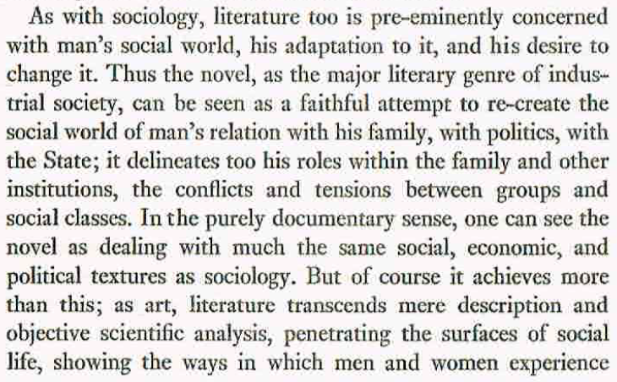

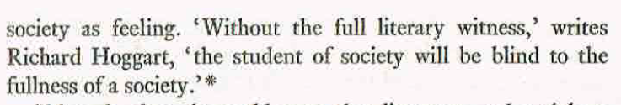

(3)

(4)

(5)

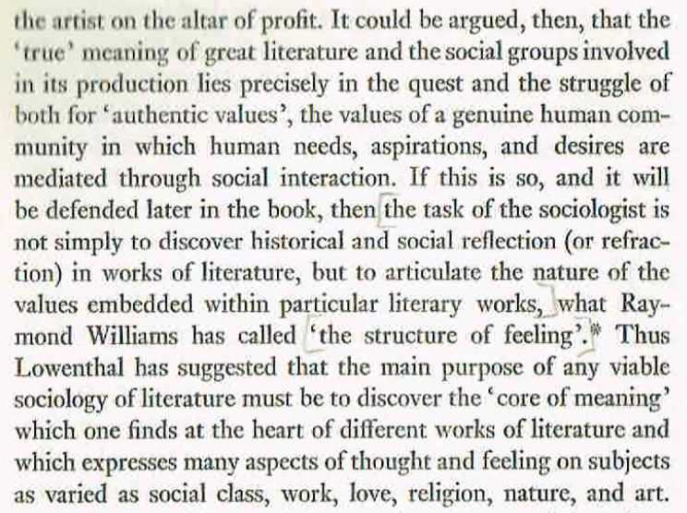

(6)

